新 书 推 荐

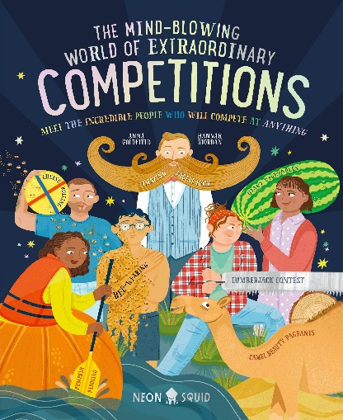
中文书名：《世界上最难以置信的比赛》
英文书名：The Mind-Blowing World of Extraordinary Competitions
作 者：Dr. Anna Goldfield and Hannah Riordan
出 版 社：Neon Squid
代理公司：ANA/Emily Xu
页 数：80页
出版时间：2023年4月4日
代理地区：中国大陆、台湾
审读资料：电子稿
类 型：儿童益智科普

内容简介：

这是一本关于世界各地以及历史上那些最令人难以置信的比赛的书。出自波士顿大学考古学博士、知名儿童科学博客及考古学播客主持人Dr. Anna Goldfield

纵观历史，人类一直喜欢互相竞争与挑战，从很早很早以前，我们的祖先就曾与其它动物竞争，以获取食物、搭建居所。数千年以来，人们总是在问谁能跑得最快？谁最强壮？谁最聪明？……当然也有一些人决定做些壮举，去创办更加非同寻常的比赛，比如滚奶酪比赛、婴儿啼哭比赛、南瓜赛艇比赛……你准备好见证那些世界上最令人惊奇、难以置信的竞赛吗？快来阅读这本书一起探索吧！

欢迎来到这个记录着让人意想不到的比赛世界。这本趣味科普书将让你大受震撼：这里有带熨衣板爬山的比赛；有跳骆驼比赛；有脚趾“决斗”赛（类似掰手腕）；种植巨大蔬菜比赛；数绵羊比赛；下棋拳击赛；空气吉他比赛等等……通过这些精彩的比赛故事，读者将了解到这些竞赛举办的历史，和创办该比赛的文化与人群，还有赋予他们灵感的那些令人惊叹的传统习俗。这本书充满了有趣的事实知识，是吉尼斯世界纪录爱好者的最佳读物！小读者们可以通过它增长见识，激发创造力和想象力，走遍全球，了解到那些有趣、古怪，且令人惊叹的比赛。

作者简介：

安娜·戈德菲尔德博士（Dr. Anna Goldfield）毕业于波士顿大学，是一名播客、考古学家、科学作家、插画家，以及各种内容的创造者，向人们介绍我们周围的世界及其过去的研究。安娜是儿童科学播客Brains On!，以及热门考古学播客The Dirt的主持人。
更多作者信息：annagoldfield.squarespace.com

汉娜·赖尔登（Hannah Riordan）是爱丁堡艺术学院插画专业1st Class荣誉毕业生。她喜欢在她的作品中尝试色彩、图案、手写和幽默，使用传统和数字工艺的结合。
更多作者信息：https://www.hannahriordan.co.uk/

内页插图：

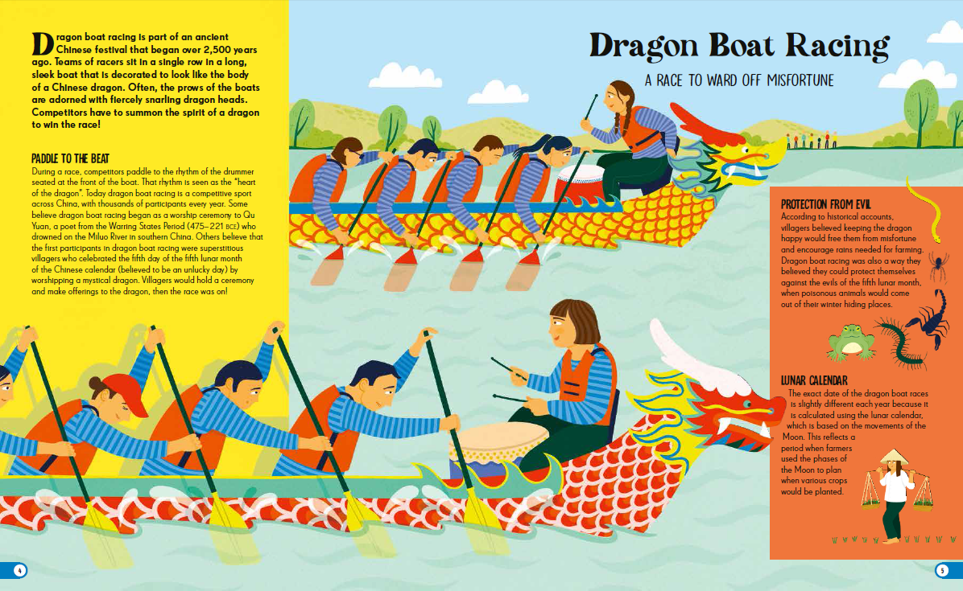
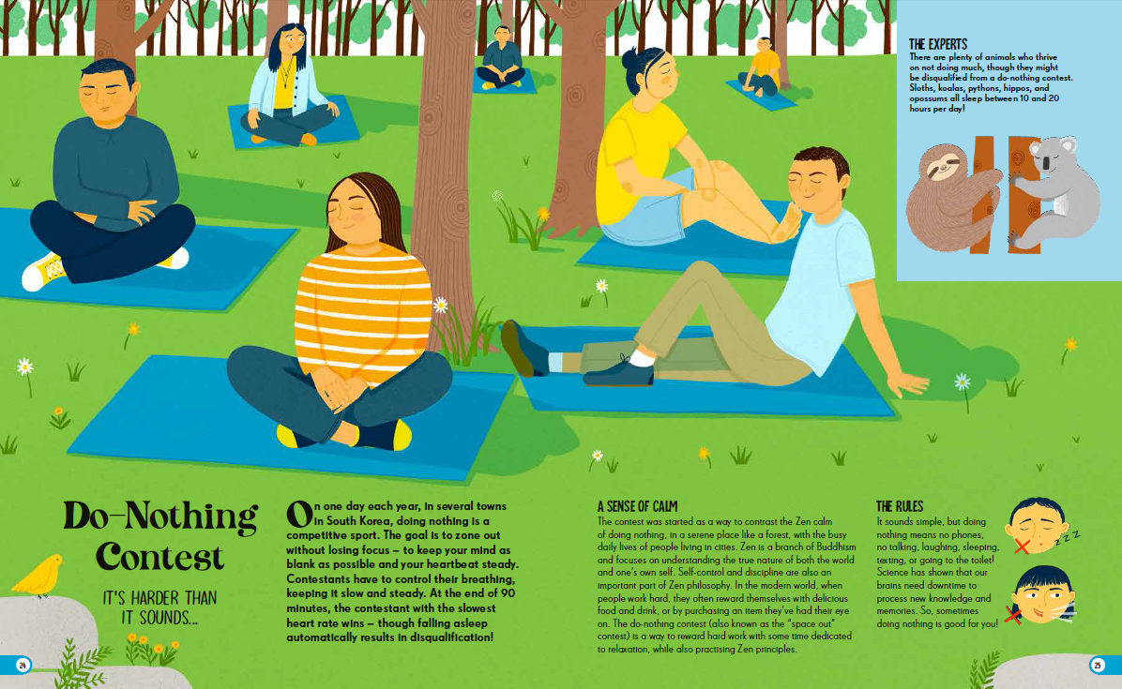
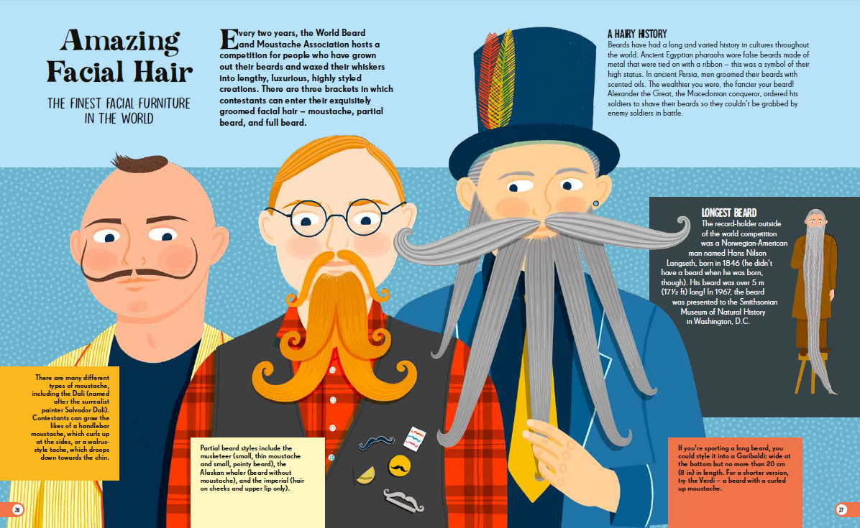
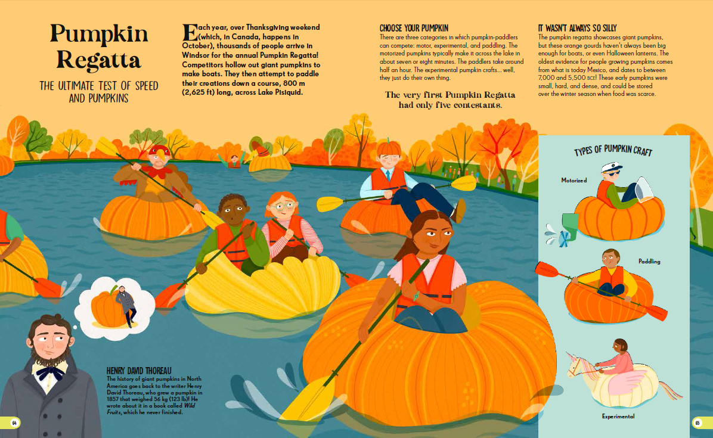

谢谢您的阅读！
请将回馈信息发至：Emily@nurnberg.com.cn
徐书凝 (Emily Xu)
--------------------------------------------------------------------
2022法兰克福童书英文书目（持续更新中）
链接：https://pan.baidu.com/s/1C62Rkjriqd-b-y-IJPaLpQ
提取码：2022
--------------------------------------------------------------------
安德鲁﹒纳伯格联合国际有限公司北京代表处
北京市海淀区中关村大街甲59号中国人民大学文化大厦1705室, 邮编：100872
电话：010-82504206
传真：010-82504200
Email: Emily@nurnberg.com.cn
网址：http://www.nurnberg.com.cn
微博：http://weibo.com/nurnberg
豆瓣小站：http://site.douban.com/110577/
微信订阅号：ANABJ2002

